UPC



UNIVERSIDAD PERUANA DE CIENCIAS APLICADAS

Facultad de Ingeniería

Carrera de Ingeniería de Sistemas

**PRIMER ENTREGABLE**

**CURSO**

DESARROLLO DE PLATAFORMA MÓVILES (IS215)

**PROYECTO**

COVIDTEST

**GRUPO DE TRABAJO**

Chang Armas, Moises Daniel - u201514128

Torre Perez, Diego Ederson - u201823083

**PROFESOR**

Jorge Rosvin Narváez Villacorta

**Lima, 05 de abril de 2020**

Tabla de Contenidos

Introducción 1

Objetivos del Proyecto 2

Objetivo General 2

Objetivos Específicos 2

Historias de Usuario 3

Diagrama de Base de Datos 12

Desarrollo del sistema 13

Bibliografía 26

Anexos 27

# Introducción

En la actualidad la lucha contra la pandemia del coronavirus Covid-19 es fundamental para superar la crisis mundial que se está viviendo. Es un factor importante la creación de proyectos asociados a la prevención de este a fin de reducir el impacto social y económico.

En el presente proyecto se presenta una solución tecnológica innovadora que permita que la población y las instituciones estén mejor preparadas y puedan mitigar sus consecuencias. Además, para este se usarán conceptos de inteligencia artificial para el triaje de los pacientes.



**Enlaces al documento**

El presente trabajo se realizó haciendo uso de Github para optimizar el trabajo en equipo haciendo uso del colaborativo en línea en tiempo real, a continuación, ponemos los enlaces al proyecto y a los documentos originales:

**Proyecto**

<https://github.com/DiegoTorrePerez/ProyectoCvd>

**Video de la demostración**

<https://www.youtube.com/watch?v=TJsMeDEJRGE&feature=youtu.be>

# Objetivos del Proyecto

## Objetivo General

* Modelar, desarrollar un aplicativo nativo en Android.

## Objetivos Específicos

* Modelar en Marvel un wireframe del aplicativo.
* Construir las historias de usuarios necesarios para el aplicativo.
* Desarrollar el proyecto bajo un enfoque ágil.
* Buscar una solución innovadora frente al COVID-19.
* Construir un diagrama para la base de datos de la app.

# Historias de Usuario

|  |  |
| --- | --- |
| **Historia de Usuario 1** | |
| Nombre de la Historia | H1 - Implementar pantalla de registro de usuarios |
| Descripción:  Como PO, quiero implementar una pantalla que permita el autoregistro de usuarios del sistema. Para el registro el usuario deberá indicar los siguientes datos: nombres, apellidos, tipo de documento, número de documento, número de celular y correo. Una vez ingresado los datos, el sistema deberá guardar la información obtenida en una base de datos.  La pantalla de registro deberá contar con un método de validación que permita protegerla de ataques de bots para lo cual se debe implementar el servicio de reCAPTCHA.  En caso el documento de identidad no se encuentre registrado el sistema, se deberá mostrar directamente la pantalla de Medición. | |
| Criterios de Aceptación:  - La pantalla debe contar con el diseño implementado.  - La pantalla debe permitir el ingreso de los datos validando según el tipo.  - La pantalla debe guardar la información registrada en una base de datos.  - El sistema debe validar si el documento de identidad ya está previamente registrado. | |

Table 1 Historia de Usuario 1

|  |  |
| --- | --- |
| **Historia de Usuario 2** | |
| Nombre de la Historia | H2 - Implementar pantalla de Medición |
| Descripción:  Como PO, quiero implementar una pantalla que permita realizar una auto evaluación al usuario registrado, para lo cual, el sistema deberá mostrar un cuestionario que deben ser completados por el usuario.  En el paso final el sistema solicitará tomarse un selfie que será utilizado como parte de la evaluación a través de inteligencia artificial y así poder validar si presenta características visibles relacionadas al contagio del virus COVID-19.  La información obtenida de la evaluación deberá ser almacenada en una base de datos en un registro nuevo. No se validará si existe registros previos. | |
| Criterios de Aceptación:  - Los datos deben ser almacenados en la base de datos.  - Registro de más de una evaluación por usuario.  - La foto deberá esta almacenada en la base de datos. | |

Table 2 Historia de Usuario 2

|  |  |
| --- | --- |
| **Historia de Usuario 3** | |
| Nombre de la Historia | H3 - Implementar pantalla de resultado de la Medición |
| Descripción:  Como PO, quiero implementar una pantalla que permita mostrar el último estado obtenido por la evaluación del usuario. En la pantalla se debe mostrar los siguientes datos: Estado, imagen relacionada al estado, fecha y hora de la evaluación.  En el caso del estado puede tener los siguientes valores:  - Código Verde  - Código Ambar  - Código Rojo  Cada color deberá tener relacionado una recomendación o acción que se debe mostrar al usuario. | |
| Criterios de Aceptación:  - La pantalla debe cargar al presionar el botón "Mi Estado" del menú principal o cuando se esté realizando el primer registro.  - El estado debe estar relacionada con la imagen mostrada.  - Se debe mostrar la fecha y hora de la última evaluación.  - Validación de los estados de acuerdo a los datos obtenidos. | |

Table 3 Historia de Usuario 3

|  |  |
| --- | --- |
| **Historia de Usuario 4** | |
| Nombre de la Historia | H4 - Implementar pantalla de menú principal |
| Descripción:  Como PO, deseo implementar una pantalla que permita mostrar las opciones del menú principal. Las opciones que se deben mostrar son las siguientes: Mi Estado, Mis Síntomas, Estadísticas, Emergencias, Consejos, Hospitales. Al seleccionar una de las opciones el sistema deberá cargar la pantalla relacionada a esta funcionalidad. El sistema deberá mostrar en esta pantalla la siguiente información del usuario: Foto, Nombres, Apellidos y correo. | |
| Criterios de Aceptación:  - La distribución de los botones debe ajustarse al diseño.  - Cada botón deberá cargar su respectiva pantalla relacionada. | |

Table 4 Historia de Usuario 4

|  |  |
| --- | --- |
| **Historia de Usuario 5** | |
| Nombre de la Historia | H5 - Implementar pantalla de Mi Estado |
| Descripción:  Como PO, quiero mostrar la información registrada por el usuario, así como el resultado de la evaluación realizada en la medición y los datos obtenidos del selfie.  En esta pantalla se debe mostrar siempre la última evaluación realizada por el usuario. Para identificar la información se deberá utilizar el número de documento de identidad. | |
| Criterios de Aceptación:  - El estado que se muestra debe estar relacionado con los datos ingresados y los resultados obtenidos de la última evaluación. | |

Table 5 Historia de Usuario 5

|  |  |
| --- | --- |
| **Historia de Usuario 6** | |
| Nombre de la Historia | H6 - Integrar pantalla de Medición al Menú principal |
| Descripción:  Como PO, quiero realizar la integración de las funcionalidades de registro y evaluación con el menú principal. El menú principal deberá mostrarse luego de los siguientes casos:  - El usuario esta registrado y ya cuenta con por lo menos una evaluación, el sistema mostrará directamente el menú principal.  - El usuario es nuevo, se solicitará primero el registro del usuario, luego el usuario deberá responder el cuestionario de evaluación, se le mostrará su estado actual y finalmente se invocará al menú principal. | |
| Criterios de Aceptación:  - Para un usuario nuevo el sistema deberá solicitar el llenado del cuestionario y mostrar el estado obtenido.  - Para un usuario ya registrado el sistema deberá mostrar las opciones del menú principal. | |

Table 6 Historia de Usuario 6

|  |  |
| --- | --- |
| **Historia de Usuario 7** | |
| Nombre de la Historia | H7 - Implementar pantalla de Estadísticas |
| Descripción:  Como PO, deseo implementar una pantalla que muestre las estadísticas de los resultados que se van obteniendo a través de diferentes evaluaciones realizadas por un mismo usuario. Se mostrará la fecha del primer registro y en caso se haya identificado estado en rojo se mostrará los días que ya encuentra encuentran en cuarentena. | |
| Criterios de Aceptación:  - La pantalla debe cargar al presionar el botón "Estadísticas" del menú principal.  - La información a mostrar debe estar relacionada a los registros y resultados obtenidos por el usuario. | |

Table 7 Historia de Usuario 7

|  |  |
| --- | --- |
| **Historia de Usuario 8** | |
| Nombre de la Historia | H8 - Implementar pantalla de Consejos |
| Descripción:  Como PO, deseo implementar una pantalla que muestre consejos sobre la prevención y que hacer en casos de sospechas de contagio. | |
| Criterios de Aceptación:  - Se muestran los consejos en el sistema.  - La información de los consejos se obtiene de la base de datos. | |

Table 8 Historia de Usuario 8

|  |  |
| --- | --- |
| **Historia de Usuario 9** | |
| Nombre de la Historia | H9 - Implementar pantalla de Hospitales |
| Descripción:  Como PO, quiero implementar una pantalla donde se muestren los hospitales habilitados para casos en que sea un usuario con altas probabilidades de estar contagiado. Se deberá mostrar las ubicaciones de estos hospitales a través del servicio de mapas de Google y deberán estar indicados en el mapa con sus respectivos marcadores. | |
| Criterios de Aceptación:  - Se muestran los diversos hospitales con sus respectivos marcadores en google maps. | |

Table 9 Historia de Usuario 9

|  |  |
| --- | --- |
| **Historia de Usuario 10** | |
| Nombre de la Historia | H10 - Realización de llamadas de emergencia |
| Descripción:  Como PO, deseo implementar una pantalla con los números de emergencia, al seleccionar uno de los teléfonos, el sistema deberá realizar la llamada automáticamente a través del teclado del teléfono. | |
| Criterios de Aceptación:  - Se puede realizar llamadas a los números de emergencia definidos en el aplicativo a través de un clic. | |

Table 10 Historia de Usuario 10

|  |  |
| --- | --- |
| **Historia de Usuario 11** | |
| Nombre de la Historia | H12 - Firebase Cloud Messaging para notificaciones PUSH |
| Descripción:  Como PO, deseo implementar el envío de notificaciones a la aplicación a través del servicio Firebase Cloud Messaging. Los mensajes podrán ser enviados desde la página del administrador. | |
| Criterios de Aceptación:  - La aplicación recibe notificaciones. | |

Table 11 Historia de Usuario 11

|  |  |
| --- | --- |
| **Historia de Usuario 12** | |
| Nombre de la Historia | H12 - Implementar lógica de reconocimiento facial |
| Descripción:  Como PO, deseo implementar un servicio que realice reconocimiento facial y que mediante algoritmos definidos se puedan determinar características relacionadas a la infección del COVID-19. | |
| Criterios de Aceptación:  - Reconocimiento de fotos.  - Determinación de características en base a la foto. | |

Table 12 Historia de Usuario 12

|  |  |
| --- | --- |
| **Historia de Usuario 13** | |
| Nombre de la Historia | H13 - Implementar lógica de reconocimiento facial |
| Descripción:  Como PO, quiero implementar lo servicios REST que permitan a la aplicación realizar las diversas operaciones con la base de datos y la llamada a servicios externos. | |
| Criterios de Aceptación:  - Integración con la aplicación Android | |

Table 13 Historia de Usuario 13

|  |  |
| --- | --- |
| **Historia de Usuario 14** | |
| Nombre de la Historia | H14 - Almacenamiento de datos en SQLite |
| Descripción:  Como PO, deseo almacenar toda la información de los usuarios en un base de datos SQLLite. Esta base de datos será utilizada tanto para guardar la información de las evaluaciones, así como para mostrar las estadísticas acumuladas del total de universo. | |
| Criterios de Aceptación:  - Los datos son almacenados en la base de datos.  - Se puede recuperar la información de la base de datos. | |

Table 14 Historia de Usuario 14

|  |  |
| --- | --- |
| **Historia de Usuario 15** | |
| Nombre de la Historia | H15 - Utilización de cámara |
| Descripción:  Como PO, quiero que el sistema permita realizar la toma de selfies que serán utilizados por un servicio de Inteligencia Artificial para determinar si a través de determinadas características la persona presenta un riesgo de estar contagiado de COVID-19. | |
| Criterios de Aceptación:  - El sistema muestra la cámara para tomar el selfie.  - El sistema obtiene la foto del equipo y la guarda en la base de datos. | |

Table 15 Historia de Usuario 15

|  |  |
| --- | --- |
| **Historia de Usuario 16** | |
| Nombre de la Historia | H16 - Agregar servicio de CAPTCHAs de Google para proteger a la aplicación de bots |
| Descripción:  Como PO, deseo implementar la funcionalidad de validación para evitar que el sistema sea atacado por robots automatizados. Para la implementación de esta funcionalidad se debe utilizar el servicio de google reCaptcha. | |
| Criterios de Aceptación:  - Para poder continuar el flujo el usuario deberá responder correctamente el reCaptcha que muestre el sistema. | |

Table 16 Historia de Usuario 16

|  |  |
| --- | --- |
| **Historia de Usuario 17** | |
| Nombre de la Historia | H17 - Implementar una página administrativa |
| Descripción:  Como PO, quiero implementar un portal administrador de la aplicación donde se podrá realizar las siguientes funcionalidades:  - Mantenimiento de datos de usuarios y evaluaciones realizadas.  - Mantenimiento de los datos de los Hospitales donde se atienden el COVID-19.  La página deberá contar con una pantalla de logueo para el administrador del sistema. | |
| Criterios de Aceptación:  - Mostrar pantalla de logueo para el administrador.  - Permite el registro de un Hospital.  - Permite la actualización de un Hospital. | |

Table 17 Historia de Usuario 17

# Diagrama de Base de Datos

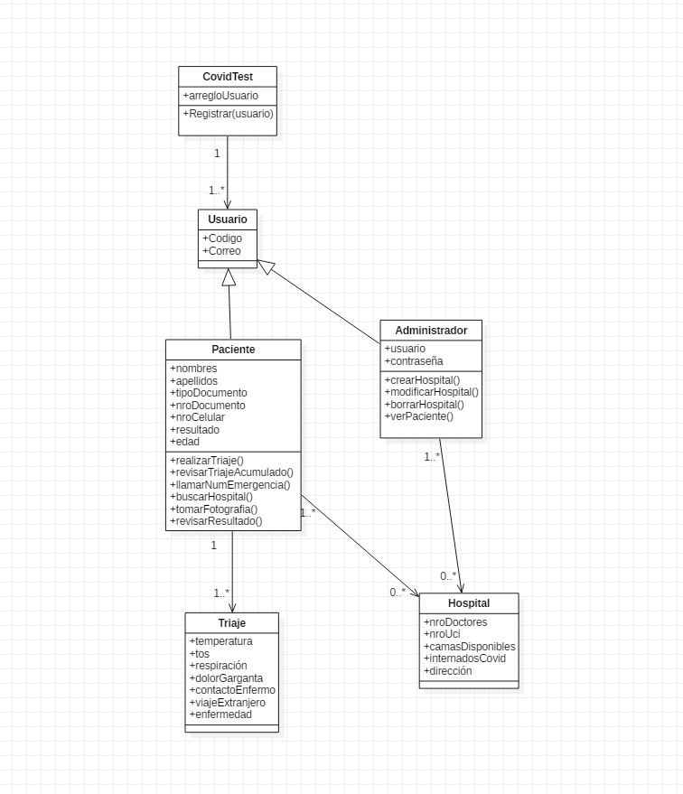

Figure 1 Diagrama de la BD

# Desarrollo del sistema

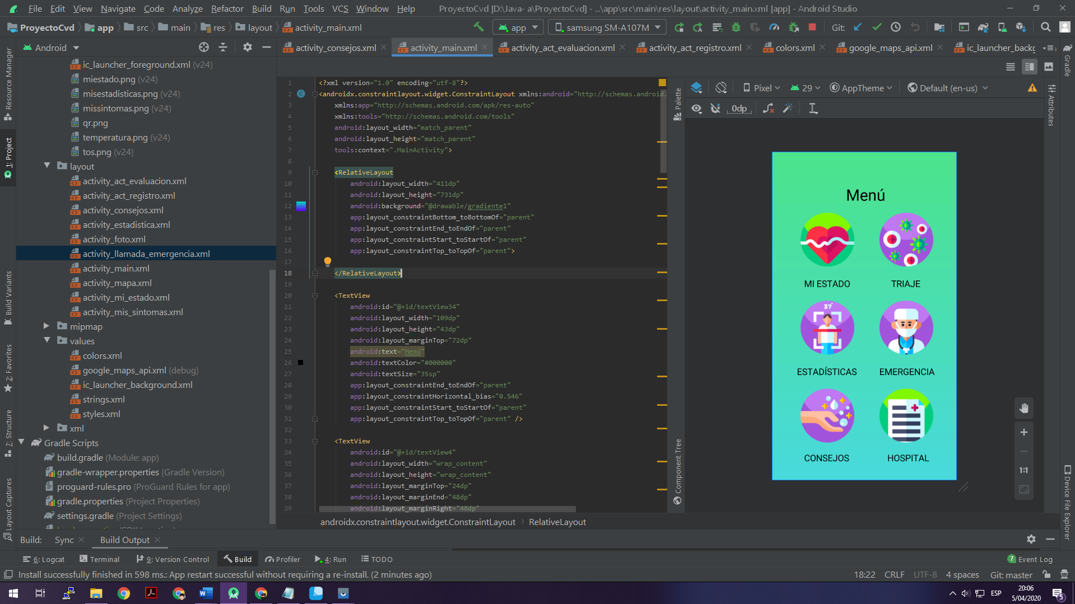

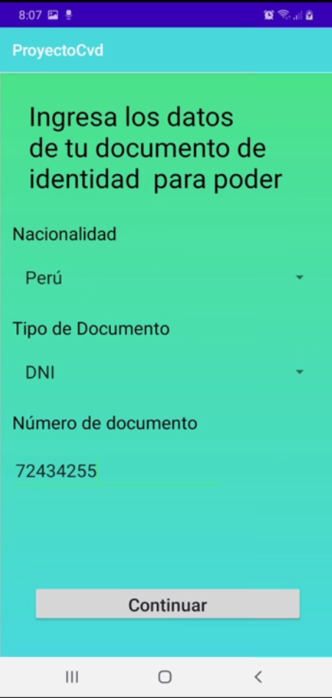 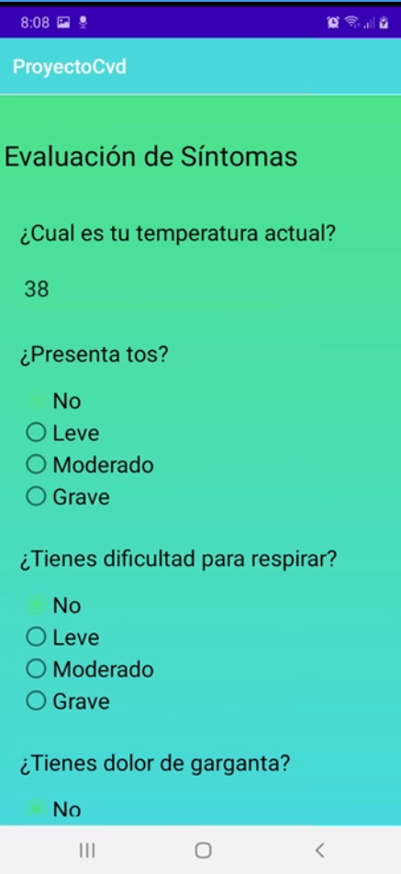 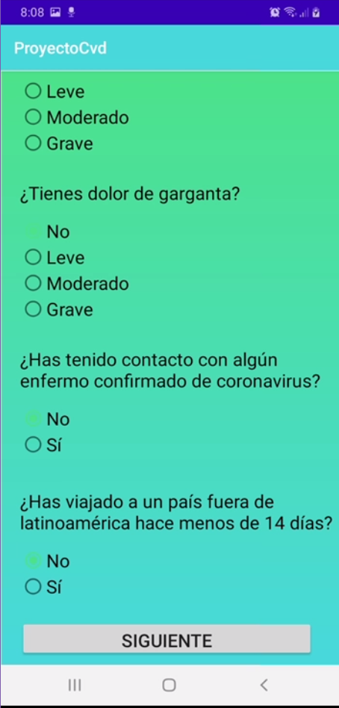 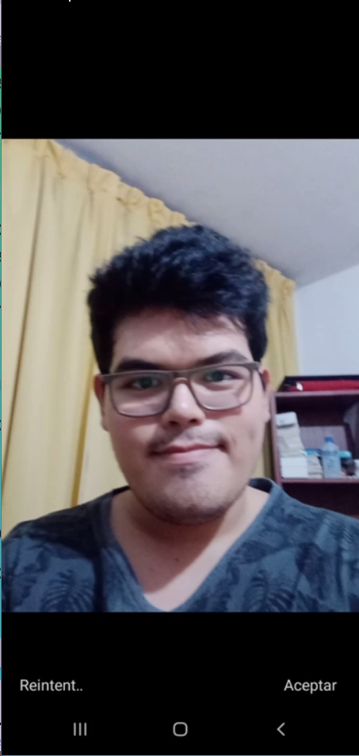 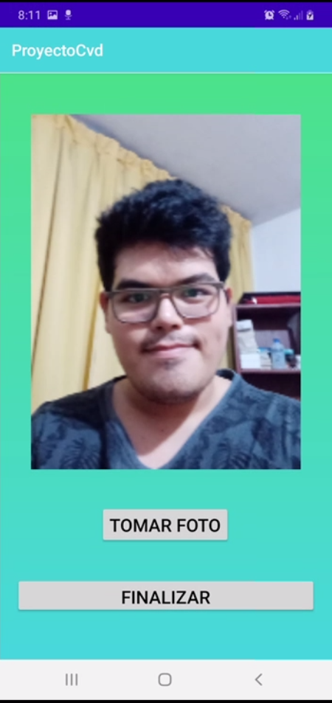 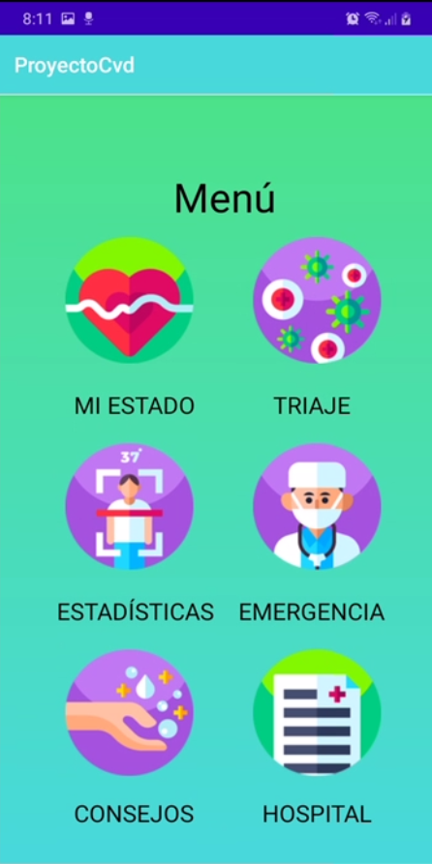 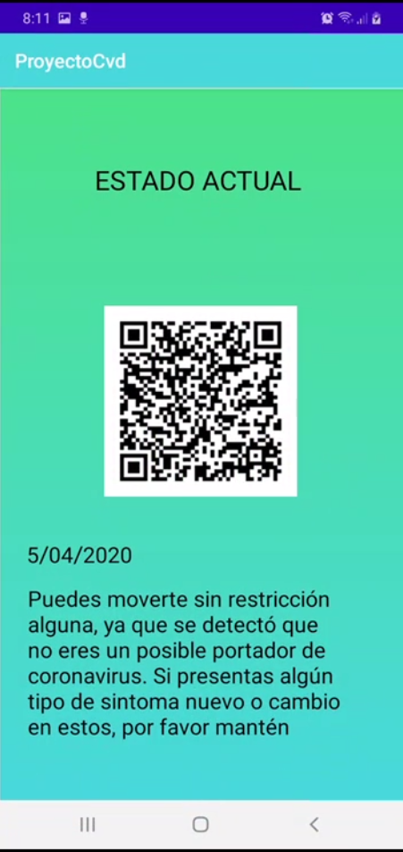 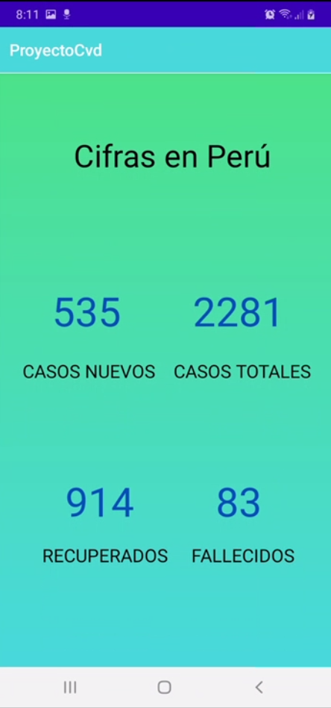 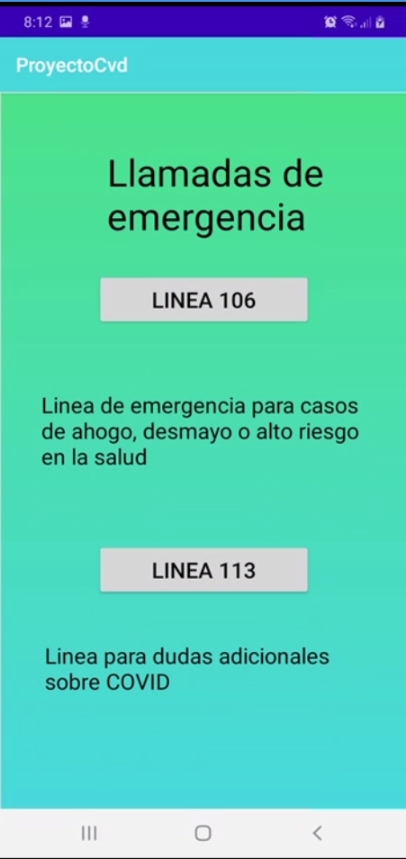 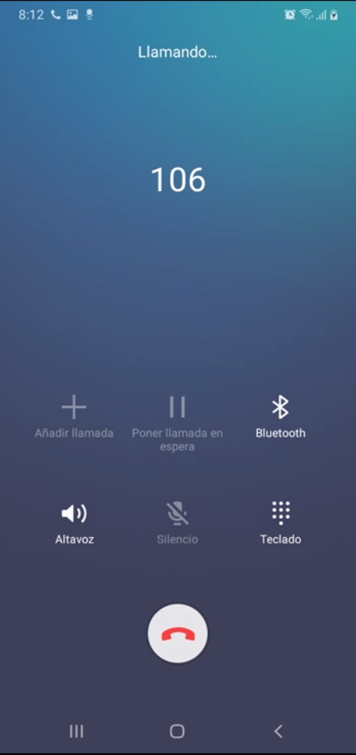 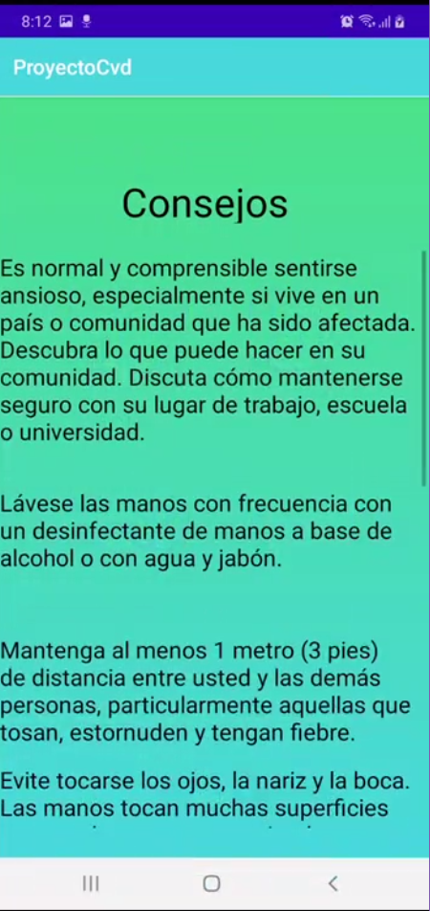 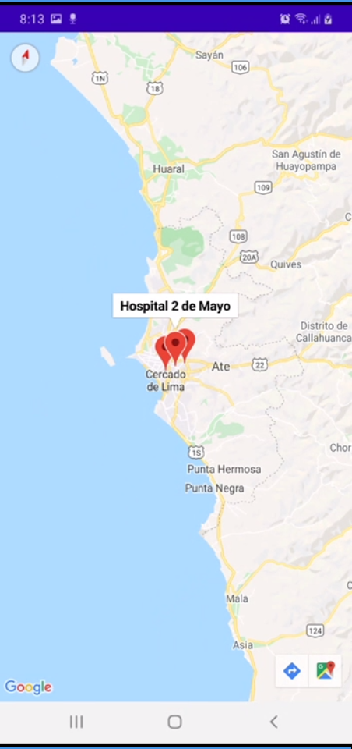

# Bibliografía

Yener M., & Dundar, O. (2016). *Expert Android Studio*. Inglaterra: Wrox.

Google Developers. (s.f.). *Documentación de Android*. Lima: ENTEL Perú. Recuperado de <https://developer.android.com/docs> [Consulta: 31 de marzo de 2020].

# Anexos

No se registran anexos